МУНИЦИПАЛЬНОЕ ОБЩЕОБРАЗОВАТЕЛЬНОЕ УЧРЕЖДЕНИЕ «ШКОЛА №6 С УГЛУБЛЕННЫМ ИЗУЧЕНИЕМ ОТДЕЛЬНЫХ ПРЕДМЕТОВ ГОРОДА ЯСИНОВАТАЯ»
Донецкая Народная Республика
г. Ясиноватая

ИЗУЧЕНИЕ ПЫЛЕУЛАВЛИВАЮЩЕЙ СПОСОБНОСТИ ЛИСТЬЕВ

Автор работы
Науменко Анна Александровна,
учащаяся 9-А класса
Научный руководитель:
Курганская Анастасия Эдуардовна,
Учитель биологии
МБОУ «ШКОЛА №6 ГОРОДА ЯСИНОВАТАЯ»

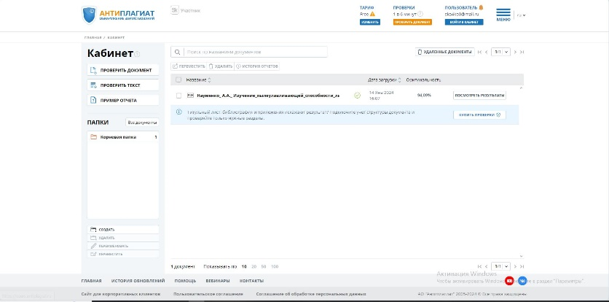

2023

ОГЛАВЛЕНИЕ

ВВЕДЕНИЕ…………………………………………………………...…..3
РАЗДЕЛ 1.ОБЗОР ЛИТЕРАТУРЫ
  - Состав уличной пыли……......................................................4
  - Влияние дорожной пыли на здоровье человека ……….………..5
  - Методы борьбы с пылью……………………..……………………6
РАЗДЕЛ 2. МАТЕРИАЛЫ И МЕТОДЫ ИССЛЕДОВАНИЯ
2.1. Методы сбора, точки сбора………………………………….…...…6
  - Методы исследования ……………………………………...……...7
РАЗДЕЛ 3. ЭКСПЕРИМЕНТАЛЬНАЯ ЧАСТЬ И ОБСУЖДЕНИЕ РЕЗУЛЬТАТОВ
3.1.Оценка уровня запыленности листьев……………………..…………9
ВЫВОДЫ………………………………………………………………….13
ЗАКЛЮЧЕНИЕ…………………………………………………………...13
СПИСОК ИСПОЛЬЗУЕМОЙ ЛИТЕРАТУРЫ………………….……...14
Приложение 1………………………………………………………….….15
Приложение 2………………………………………………………….….17

ВВЕДЕНИЕ

С момента появления человека изучение природы и окружающей среды было одним из самых необходимых умений для выживания. Именно знания, накопившиеся за столь долгий период времени, помогли и помогают человечеству жить и процветать.
Однако с появлением человека, фиксируется все больше и больше экологических проблем. Загрязняются водоемы, почвы теряют свою плодородность, производится массовая вырубка лесов, гибнут многие растения и животные, уменьшаются запасы природных ресурсов, загрязняется атмосфера и выпадают кислотные дожди. Все эти проблемы оказывают огромное значение на существование гармонии между природой и человечеством.
Мы решили рассмотреть экологическую проблему загрязнения атмосферы в городских поселениях. Данная проблема является довольно актуальной в настоящее время, так как города являются основной средой обитания человека. Ежедневно в атмосферу выбрасывается множество газообразных и пылевидных отходов транспорта, промышленных предприятий. Это заметно снижает уровень комфорта проживания в городах и неблагоприятно влияет на здоровье самого человека.
Среди мер, направленных на защиту атмосферы, лидирующее место занимают зеленые насаждения.
В данной работе мы решили изучить пылеулавливающую способность листьев некоторых растений, наиболее распространенных в нашем городе.
Актуальность проблемы
Проблема загрязнения атмосферы является довольно актуальной для нашего края. Донбасс издавна является промышленным районом, поэтому здесь фиксируется большое количество выбросов в атмосферу. Добыча угля, его переработка и насыщение способствуют множеству пылевидных и газообразных выбросов в атмосферу.
В городе Ясиноватая размещается сеть железных дорог, по которым переправляют множество различных грузов. Это не может не отразиться на состоянии атмосферы. Помимо железных дорог в нашем городе находится машиностроительный завод, выбросы которого также неблагоприятно влияют на состояние атмосферы.
Помимо пыли, выбрасываемой промышленными предприятиями, на здоровье людей оказывает огромное влияние и дорожная пыль. Эта проблема особо остро проявляется в наше время, в связи с увеличением количества автомобилей.
Цель исследования: изучить пылеулавливающую способность листьев деревьев и кустарников, распространенных в городе Ясиноватая.
Задачи исследования:
1. Определить пылеулавливающие способности листьев;
2. Узнать, какие листья являются наиболее пылеулавливающими;
3. Определить, какие деревья и кустарники более целесообразно высаживать на обочине.
Объекты исследования: деревья и кустарники города Ясиноватая.
Предмет исследования: способность листьев улавливать пыль и удерживать на своей поверхности.
При проведении научно-исследовательской работы использовались: методы оценки уровня запыленности листьев, определение массы пыли, удерживаемой 1 листом, расчет пылеёмкости на 1 см² поверхности листа.
Гипотеза: мы думаем, что разные виды растений обладают разной пылеулавливающей способностью и могут удерживать на своей поверхности различное количество пыли.

1.ОБЗОР ЛИТЕРАТУРЫ
1.1. Состав уличной дорожной пыли
Разумеется, на данный момент времени, значительным источником пыли является человеческая деятельность. Большое количество пыли выбрасывается в атмосферу при добыче полезных ископаемых, строительстве дорог и крупных промышленных объектов.
Конечно, данная пыль отличается от природной, образующейся при выбросах кристаллов из океанов, деятельности вулканов и пустынь. В составе дорожной пыли имеется значительное количество источников искусственного загрязнения, начиная от автомобилей и электростанций, большого количества сжигаемого угля, бензина и нефти до промышленных отходов различных производств и выбросов мусоросжигательных заводов. В состав такой пыли входят продукты стирания автомобильных шин, дорожного покрытия, горюче-смазочные материалы, твердые выбросы двигателей. Дорожная пыль содержит соединения тяжелых металлов, асбестовую пыль, бензин и др. [8]
По данным Всемирной организации здравоохранения, в настоящее время в практических целях используется до 500 тыс. химических соединений, из них около 40 тыс. соединений обладают вредными для человека свойствами, а 12 тыс.− токсичны, т. е. являются ядами. По сравнению с первобытным человеком, в организме современного жителя Земли содержание свинца больше в 17 раз, содержание ртути больше в 19 раз, теллура − в 110 раз, кадмия − в 76 раз. Из-за несовершенства технологий многое сырье перерабатывается не полностью, большая его часть возвращается в природу в виде отходов. В среднем готовая продукция составляет всего 1–2 % от массы добываемого природного сырья. Остальные 98–99 % − это отходы. Ежегодно в биосферу поступает до 30 млрд. тонн промышленных и бытовых отходов. [1]
Свинец, согласно результатам исследования, даже в малых количествах оказывает негативное влияние на здоровье человека. Свинцовое отравление даже на ранних стадиях поражает головной мозг человека. Растения считаются более устойчивыми к содержанию свинца. Животные же и люди более чувствительны к присутствию этого элемента. [4]
Асбестовая пыль попадает в организм через дыхательные пути, при долговременном вдыхании может привести к раку легких. Асбест, широко применяется в строительстве. [5]
Бензапирен − опасный канцероген. Содержится в пыли, образуется при стирании асфальтобетонных покрытий и автомобильных шин. [6]. При попадании в организм, может привести к злокачественным опухолям. [7]
Таблица 1
Источники поступления химических элементов в придорожные полосы (по Fritsche, Becker, 1992) [2]
Источник | Элементы
Выхлопные газы | Pb, Ni
Износ проезжей части | Si, Ca, Mg, тяжелые металлы
Износ колес | Cd, Zn, Pb, Cr, Cu, Ni
Износ тормозных колодок | Zn, Pb, Cr, Cu, Ni
Горюче – смазочный материал | Pb, Ni, Zn, Cu, V, Cr
Коррозия автомобилей | Cu, Pb, Zn
Антигололедные средства | Na, Ca, Mg

1.2. Влияние дорожной пыли на здоровье человека
Безвредной пыли в природе не существует. Вредное воздействие на организм человека зависит от дисперсности пыли, твердости частиц, формы пылинок и множества других факторов. Мелкодисперсная пыль является наиболее опасной, потому что оседает в легких и бронхах и при длительных вдыханиях приводит к возникновению опасных заболеваний. Особо опасны для организма кислотосодержащие аэрозоли, адсорбирующие канцерогенны вещества, они могут нарушать кислотное равновесие тканевых клеток и постепенно накапливаться в организме. [9]
По данным Всемирной организации здравоохранения (ВОЗ), при вдыхании мелкодисперсной пыли повышается число людей, страдающих сердечнососудистой заболеваемостью, например, обострение астмы. Результаты исследования в лаборатории показали, что мелкодисперсные твердые частицы повреждают клетки ДНК, что приводит к легочным и сердечнососудистым заболеваниям. Вдыхаемые ультратонкие частицы могут транспортироваться в сосудистую систему и непосредственно в сердце, вызывая при этом сердечную аритмию и снижение сократительной способности сердечной мышцы и коронарного кровотока. Чем меньше размер вдыхаемых взвешенных частиц воздуха, тем большее их влияние на сердце. Особенно уязвимыми являются чувствительные группы людей, страдающих заболеваниями легких или сердца, а также люди пожилого возраста и дети. [10]
Также пыль может вызывать аллергию, довольно распространенную болезнь в современном обществе. Как известно, пыль при дыхании попадает в легкие вместе с кислородом. Попав в легкие, начинает разрушать их изнутри, нанося ущерб альвеолам, и понижает иммунитет. Аллергия на пыль даст о себе знать следующими способами:
- Появляется чихание;
- Появляется насморк;
- Глаза начинают слезиться. [11]

1.3. Методы борьбы с пылью
Одним из известных способов пылеподавления является орошение путем распыления воды дождевальными установками. Такой метод применяется на технологических дорогах в карьерах и на стройках. Однако можно выделить и определенные недостатки в данном методе борьбы с пылью. Во-первых, стоит выделить, что данное оборудование, ресурс, рабочая сила, энергия оцениваются в довольно крупную денежную сумму. Во-вторых, в засушливых регионах, доставка воды является серьезной проблемой. В-третьих, вода имеет свойство испаряться, следовательно, и удерживать пыль больше не может. Также стоит учесть, что орошение неэффективно для подавления вдыхаемой пыли, так как капли воды намного больше вдыхаемых частиц пыли. [12]
Мелкую вдыхаемую пыль из воздуха можно осаждать с помощью водяного тумана. Пушки, генерирующие водяной туман, применяются там, где дождевальные установки не могут применяться или недостаточно подавляют образование пыли. Однако, даже в этом методе есть свои недостатки. Во-первых, оборудование, рабочая сила, энергия и ресурс довольно дорогие. Во-вторых, данный метод подходит для пылеподавления на карьерах и стройках, но уж никак для городов, ведь туман будет мешать водителям и пешеходам, из-за чего может повыситься число аварий. [12]
Для борьбы с пылью в городах, наилучшим образом подходит метод озеленения. Зеленые насаждения снижают уровень загрязнения воздуха, регулируют температурный режим. Даже малые площади зеленых насаждений, расположенные между зданиями, улучшают микроклимат, особенно в дневные часы. Одно дерево в идеальных условиях может выделить количество кислорода, необходимое одному человеку, однако из-за загрязнения атмосферы, на одного человека приходится примерно десять деревьев. Разумеется, и у данного метода есть свои минусы, зеленые насаждения занимают определенную территорию, необходим, хоть и минимальный, но все же уход, рабочая сила, для посадки и ухода. Однако, сравнивая с остальными методами, этот является наиболее дешевым и доступным. Помимо очищения воздуха, зеленые насаждения будут эмоционально успокаивать людей, и нести эстетическую красоту. [13]

2. МАТЕРИАЛЫ И МЕТОДЫ ИССЛЕДОВАНИЯ
2.1. Методы сбора, точки сбора

В нашем исследовании мы решили выяснить, какие деревья, произрастающие в нашем городе, обладают наибольшей пылеулавливающей способностью и наиболее подходят для высаживания вдоль проезжих частей города.
Для исследования мы выбрали 15 деревьев и 3 кустарника, наиболее распространенных среди зеленых насаждений центральной улицы Орджоникидзе города Ясиноватая.
Деревья:
Вяз обыкновенный (Ulmus laevis)
Абрикос обыкновенный (Armeniaca vulgaris Lam)
Ива плакучая (Sálix babylónica)
Орех грецкий (Juglans regia)
Груша обыкновенная (Pýrus commúnis)
Слива домашняя (Prúnus doméstica)
Береза повислая (Betula pendula)
Тополь лавролистный (Populus laurifolia)
Липа сердцевидная (Tilia cordata)
Акация белая (Robinia pseudoacacia)
Рябина гибридная (Sorbus hybridia)
Шелковица черная (Mórus nígra)
Клен остролистный (Ácer platanoídes)
Клен ясенелистный (Ácer negúndo)
Каштан конский (Aésculus hippocástanum)
Кустарники:
Спирея средняя (Spiraea media)
Бирючина обыкновенная (Ligustrum vulgare)
Сирень обыкновенная (Siringa vulgaris)
Выбираем деревья и кустарники, произрастающие на расстоянии 2м от проезжей части.
Месяц проведения исследования – сентябрь.
Перед сбором листьев в течение нескольких недель не было осадков в виде дождя, которые могли смыть часть пыли и оказать искажающее влияние на результаты исследования.

2.2. Методы исследования

Оценка уровня запыленности листьев
Для того чтобы выяснить какое количество дорожной пыли задерживают на своих листьях, выбранные растения, мы взяли с каждого растения по 11 листьев. Листья собирались с разных участков зеленой кроны.
С одного листа мы перепечатали пыль с помощью скотча и прикрепили к листу белой бумаги.
Оставшиеся листья с обеих сторон промывались губкой, которая тщательно споласкивалась в емкости, наполненной 1л чистой воды. Для каждого вида растений бралась отдельная чистая губка и отдельная емкость с водой.
После промывания листьев, они были тщательно высушены для следующего эксперимента.
Из емкости с водой в чистые стаканы были отлиты пробы по 100мл. Стаканы с пробами мы расположили в порядке возрастания мутности воды. Для контроля был взят стакан с чистой водой. Уровень увеличения мутности проб определялся визуально.

Определение массы пыли, удерживаемой 1 листом
Для определения массы пыли, удерживаемой 1 листом, исследуемых растений, мы использовали методику “пылевая буря”. О данной методике мы узнали из исследовательской работы «Пылеулавливающая способность листьев древесных и кустарниковых растений» (автор Комарова А.С., научный руководитель Садовникова Л.А.)
Высушенные после промывания листья мы взвесили, связали за черешки нитью и поместили в банку, наполненную на 50% дорожной пылью, собранной при помощи совка и щетки вдоль проезжей части ул. Орджоникидзе. Банку плотно закрывали крышкой и трясли в течение 30 секунд. После данного действия, вновь взвешивали листья. Разница между массой чистых листьев и запыленных составляет массу пыли, которую могут удержать данные листья. Так как в эксперименте участвовали 10 листьев различных растений, то массу удержанной пыли мы делили на 10, чтобы определить массу пыли, которую способен удержать 1 лист.

Расчет пылеемкости на 1 см² поверхности листа
Разумеется, что крупные листья удерживают на своей поверхности больше пыли, нежели мелкие. Также листьев в кроне дерева неодинаковое количество. Крупных листьев может быть меньше, чем мелких и наоборот. Поэтому важно выяснить удельную пылеемкость листьев на каждый 1см² листовой пластинки.
Для того чтобы это выяснить, мы рассчитали среднюю площадь одного листа каждого вида из, нами собранных, растений. Для этого, мы избрали наименьший и наибольший лист из 10 собранных, рассчитали их площадь, при помощи листа бумаги в клеточку, пользуясь формулой:
S=(n+1/2k)*S₂, где S − площадь листовой пластинки
n − количество целых клеток, расположенных внутри контура листа
k − количество разрезанных клеток, расположенных внутри контура
S₂ − площадь 1 клетки
После чего нашли приблизительное среднее значение площади листовой пластинки. Далее, зная среднюю площадь одного листа каждого вида и массу пыли, удерживаемую одним листом, мы определили удельную пылеемкость листьев на 1 см², по формуле:
Yn=m/S, где Yn − удельная пылеемкость
m − масса пыли, удерживаемая 1 листом
S − средняя площадь одного листа

3.ЭКСПЕРИМЕНТАЛЬНАЯ ЧАСТЬ И ОБСУЖДЕНИЕ РЕЗУЛЬТАТОВ

3.1.Оценка уровня запыленности листьев
Нами был определен уровень запыленности листьев. Изначально с одного листа мы перепечатали пыль с помощью скотча и прикрепили к листу белой бумаги. (Приложение 1), затем промыли листья и взяли пробы. Уровень увеличения мутности проб определялся визуально. (Приложения 2).
В результате исследования, оказалось, что самая мутная вода та, в которой промывались каштан конский, орех грецкий, клен ясенелистный и шелковица черная. Наименьший уровень мутности воды, оказался после промывания абрикоса обыкновенного, спиреи средней и ивы плакучей. Средний уровень загрязненности воды, выявился после того, как мы промыли вяз обыкновенный, клен остролистный, сирень обыкновенную, рябину гибридную, бирючину обыкновенную, сливу обыкновенную, грушу обыкновенную, акацию белую, липу сердцевидную, березу повислую, тополь лавролистный.
Наибольшую пылеулавливающую способность в естественных условиях показали листья каштана конского, ореха грецкого, клена ясенелистного и шелковицы черной.
Наименьшая способность улавливания и задерживания пыли оказалась у абрикоса обыкновенного, спиреи средней и ивы плакучей. Мы думаем, что это связано с небольшой площадью листа спиреи средней и ивы плакучей, а также с гладкой поверхностью листа абрикоса обыкновенного.
Определили массу пыли, удерживаемой 1 листом, результаты эксперимента занесены в таблицу 3.2.
Таблица 3.2.
Удельная пылеемкость листьев исследуемых растений
№ | Название растения | Масса чистых листьев (г) | Масса листьев после запыления (г) | Масса удержанной пыли (г) | Средняя масса пыли, удержанной одним листом (г)
1 | Вяз | 5,78 | 7,45 | 1,67 | 0,167
2 | Спирея | 0,9 | 1,01 | 0,11 | 0,011
3 | Абрикос | 1,77 | 2,62 | 0,85 | 0,085
4 | Ива | 1,42 | 1,91 | 0,49 | 0,049
5 | Орех | 47,17 | 49,91 | 2,74 | 0,274
6 | Груша | 2,53 | 3,92 | 1,39 | 0,139
7 | Слива | 4,18 | 4,39 | 0,21 | 0,021
8 | Бирючина | 1,06 | 1,5 | 0,44 | 0,044
9 | Береза | 1 | 1,96 | 0,96 | 0,096
10 | Тополь | 2,23 | 3,69 | 1,46 | 0,146
11 | Липа | 2,83 | 2,95 | 0,12 | 0,012
12 | Акация | 12,69 | 13,27 | 0,58 | 0,058
Продолжение табл.3.2.
13 | Рябина | 6,08 | 7,03 | 0,95 | 0,095
14 | Шелковица | 8,81 | 10,32 | 1,51 | 0,151
15 | Сирень | 11,65 | 12,12 | 0,47 | 0,047
16 | Клен ясенелистный | 33,1 | 33,24 | 0,14 | 0,014
17 | Клен остролистный | 17,64 | 18,21 | 0,57 | 0,057
18 | Каштан | 28,39 | 31,93 | 3,54 | 0,354

Полученные результаты отражены на рис.1

Рис.1 Удельная пылеемкость листьев исследуемых растений

В ходе данного эксперимента, наибольшую массу пыли удерживает 1 лист каштана, затем следует орех, вяз, шелковица, тополь, груша. Самые низкие показатели у спиреи, затем идет липа, клен ясенелистный. Средние показатели у березы, рябины, абрикоса, акации, клена остролистного, ивы, сирени, бирючины и сливы.
Также произвели расчет пылеемкости на 1 см² поверхности листа. Разумеется, что крупные листья (например, орех или каштан) удерживают на своей поверхности больше пыли, нежели мелкие (например, спирея, ива).
Результаты измерений занесены в таблицу 3.3.

Таблица 3.3.
Удельная пылеемкость на 1 см² листовой пластинки
№ | Название растения | Площадь наименьшего листа (см²) | Площадь наибольшего листа (см²) | Средняя площадь листа (см²) | Удельная пылеемкость на 1 см² (г)
1 | Вяз | 26,75 | 62,125 | 44,4375 | 0,003758
2 | Спирея | 3,623 | 6,5 | 5,0625 | 0,0021728
3 | Абрикос | 10,75 | 18,875 | 14,8125 | 0,0057383
4 | Ива | 7,25 | 9,625 | 8,4375 | 0,0058074
5 | Орех | 171 | 398,25 | 284,625 | 0,0009626
6 | Груша | 16,25 | 29,5 | 22,875 | 0,0060765
7 | Слива | 2,875 | 23,375 | 13,125 | 0,0016
8 | Бирючина | 4 | 5,25 | 4,625 | 0,0095135
9 | Береза | 8,75 | 20,625 | 14,6875 | 0,0065361
10 | Тополь | 9,625 | 15,875 | 12,75 | 0,0114509
11 | Липа | 14 | 31,5 | 22,75 | 0,0005274
12 | Акация | 58,125 | 83 | 70,5625 | 0,0008219
13 | Рябина | 27,75 | 42,75 | 35,25 | 0,002695
14 | Шелковица | 33,25 | 51,125 | 42,1875 | 0,0035792
15 | Сирень | 33,25 | 68,75 | 51 | 0,0009215
16 | Клен ясенелистный | 50,5 | 133,375 | 91,9375 | 0,0001522
17 | Клен остролистный | 87,75 | 226,625 | 157,1875 | 0,0003626
18 | Каштан | 112,875 | 190,375 | 151,625 | 0,0023347

Полученные результаты отражены на рис. 2.

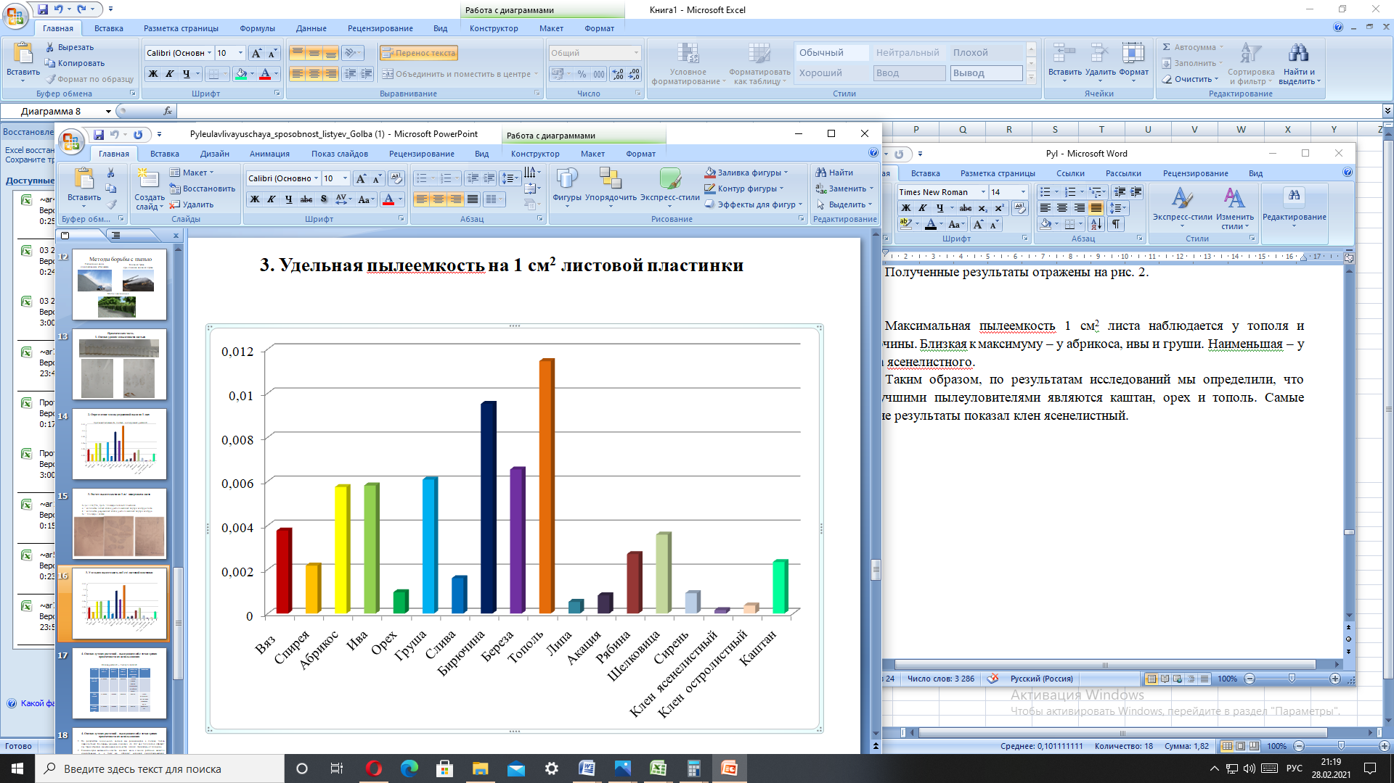
Рис.2. Удельная пылеемкость на 1 см² листовой пластинки

Максимальная пылеемкость 1 см² листа наблюдается у тополя и бирючины. Близкая к максимуму – у абрикоса, ивы и груши. Наименьшая – у клена ясенелистного.
Таким образом, по результатам исследований мы определили, что наилучшими пылеуловителями являются каштан, орех и тополь. Самые низкие результаты показал клен ясенелистный.
По результатам наших исследований, наилучшими пылеуловителями являются каштан конский, орех грецкий и тополь лавролистный.
Но прежде чем рекомендовать данные растения для высадки вдоль дорог, мы решили составить таблицу 4, где указаны их газоустойчивость, декоративность, приживаемость саженцев, требовательность к плодородию почвы, чтобы определить, не вредят ли данные растения человеку и смогут ли выжить вдоль дорог.

Таблица 3.4.
Оценка растений – пылеуловителей [3]
Растение | Газоустойчивость | Декоративность | Приживаемость  саженцев | Требовательность к плодородию почвы | Примеча  ние
Каштан конский | Устойчив | Высокая | Высокая | Средняя  (свежая, рыхлая, плодородная и глубокая почва)
Продолжение табл.3.4.
Орех грецкий | Устойчив | Средняя | Высокая | Низкая | Плоды используются в пищевой промышленности
Тополь лавролистный | Устойчив | Средняя | Высокая | Низкая | Не образует пух

По результатам оценочного анализа мы рекомендуем к посадке тополь лавролистный. Во-первых, учеными доказано, что этот вид тополей не образует пух, таким образом, мы уменьшим количество людей, страдающих от аллергии. [14]
Рекомендуем высаживать каштан конский, ведь данное растение является декоративным и, к тому же, обладает хорошей пылеулавливающей способностью.
Однако не рекомендуем высаживать грецкий орех очень близко к проезжей части, ведь во время созревания плодов они будут падать на проезжающие машины и повреждать их.

ВЫВОДЫ
Озеленение играет большую роль в улучшении условий жизни в городах, позволяет решить целый комплекс проблем: улучшить микроклимат и газовый состав атмосферы, снизить шумовое загрязнение, придать городу эстетичный вид и снять последствия видеозагрязнения (влияния на психику горожан однообразной архитектуры).
По результатам наших исследований, наилучшими пылеуловителями являются каштан конский, орех грецкий и тополь лавролистный.
Рекомендуем высаживать каштан конский, ведь данное растение является декоративным и, к тому же, обладает хорошей пылеулавливающей способностью.

ЗАКЛЮЧЕНИЕ
Выражаю благодарность за помощь в выполнении работы моему научному руководителю, учителю биологии Курганской Анастасии Эдуардовне.
В дальнейшем планируем продолжить исследование по изучению пылеулавливающих способностей различных растений нашего региона.
Планируем разработать буклеты, в которых отобразим результаты наших исследований и распространить информацию среди жителей нашего города.

СПИСОК ИСПОЛЬЗУЕМОЙ ЛИТЕРАТУРЫ
1.Дерябин В.А., Фарафонтова Е.П. Экология. Учебное пособие. – Екатеринбург. Издательство Уральского университета, 2016.- 47−48с.
2.Р.В. Кайгородов, М.И. Тиунова, А.В. Дружинина. Вестник Пермского университета. Загрязняющие вещества в пыли проезжих частей дорог и в древесной растительности придорожных полос городской зоны., Вып. 10(36), 2009.- 141 с.
3. А.П. Шиманюк. Дендрология. Допущено управлением руководящих кадров и учебных заведений Министерства лесного хозяйства РСФСР в качестве учебника для лесных техникумов. Издательство <Лесная промышленность>. Москва 1967. - 221-222с., 141-143с.
4. http://bio31.ru/index.php/sample-sites-2.
5. https://www.sb.by/articles/grozno-shiferom-shursha.html
6. https://ne-kurim.ru/glossary/benzopiren/.
7. https://easytip.ru/vlijanie-benzapirena-na-organizm-cheloveka/.
8. http://stroy-spravka.ru/article/obrazovanie-pyli.
9. https://poisk-ru.ru/s11278t3.html.
10. https://www.mprlnr.su/news/1559-vliyanie-melkodispersnoy-pyli-na-zdorove-cheloveka.html.
11. http://ozdorovey.ru/be-healthy/vliyanie-pyli-na-zdorove-cheloveka/.
12. https://os1.ru/article/4316-sovremennye-tehnologii-i-oborudovanie-dlya-podavleniya-pyli-eh-dorogi-pyl-da-tuman-ch-1.
13. https://verticalsad.ru/assortiment-rastenij/zelenye-filtry-rasteniya-zashhishhayushhie-ot-pyli-i-gazov.html.
14. http://baik-info.ru/friday/2007/08/012001.html.

Приложение 1
Снятие отпречатковс помощью клейкой леты.

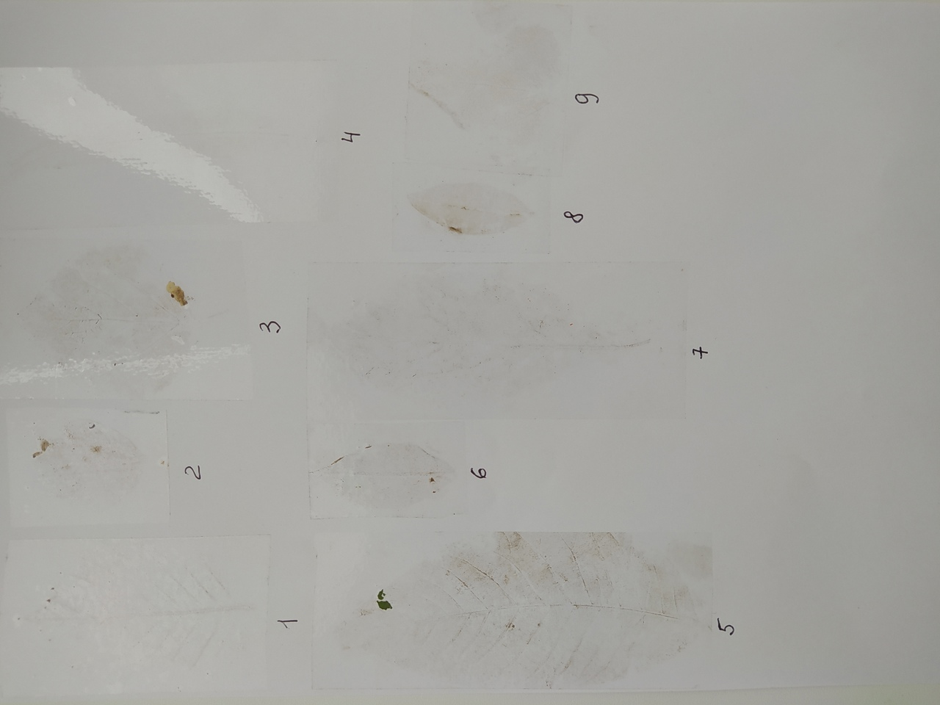

Рис. 1. Снятие отпречатковс помощью клейкой леты.

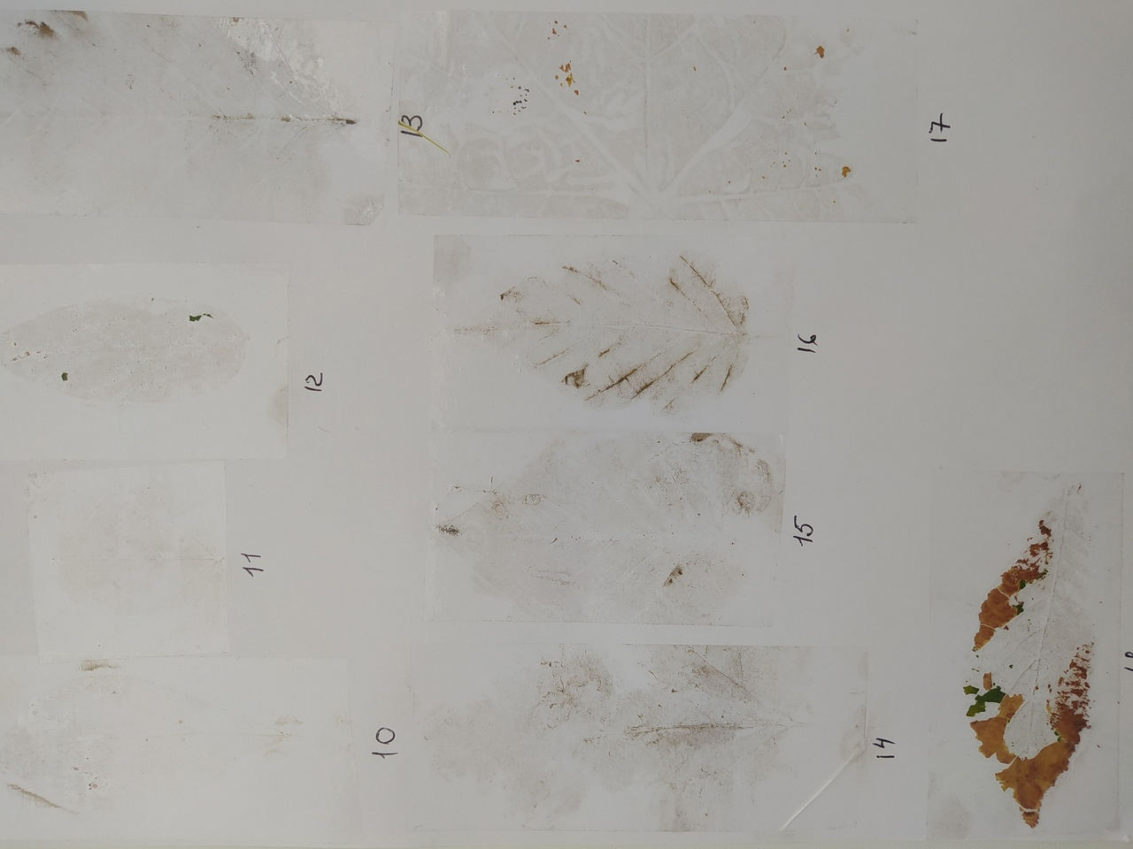
Рис. 2. Снятие отпречатковс помощью клейкой леты.

Приложение 2
Градация образцов по уровням запыленности листьев
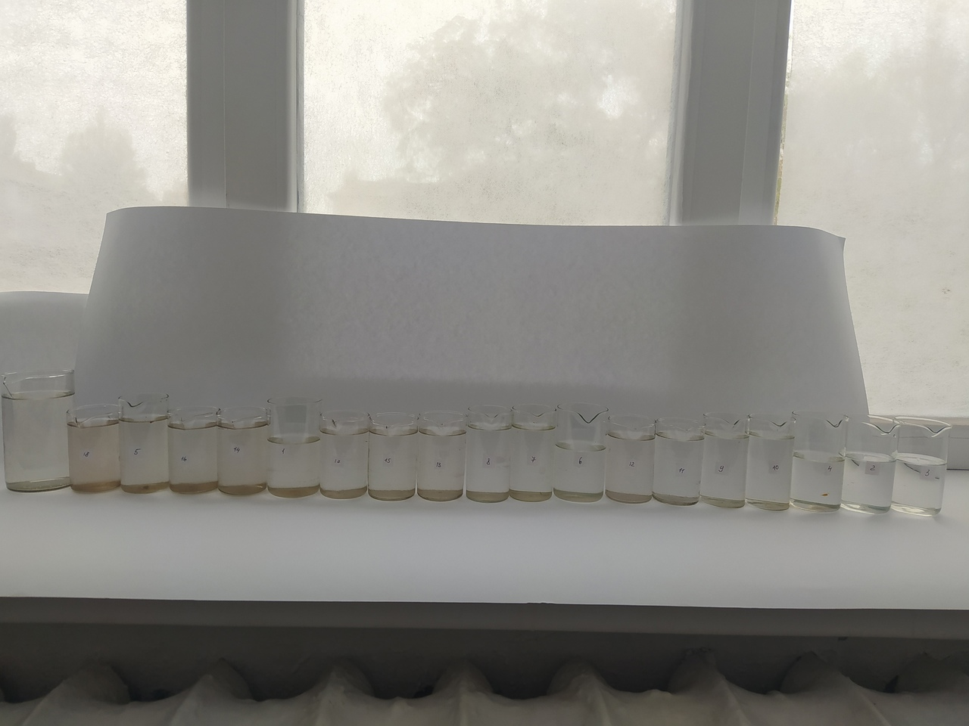

Рис. 1. Градация образцов по уровням запыленности листьев (от самой высокой до самой низкой)

